苏教版五年级数学下册第一单元测试

一、细心填写

1.含有未知数的（ ）是方程。

2.在①3+x=8 ②x+21=30 ③17x ④5×18=90 ⑤y÷6=1.7 ⑥4x>100中

等式有：（ ）方程有：（ ）（填序号）

3.解方程x+6.2=12时，方程左右两边应同时（ ）6.2。

4.解方程25x=325时，方程左右两边应同时（ ）25。

5.一个长方形的长是a米，宽是2米，这个长方形的周长是（ ）米，面积是（ ）平方米。

6.三个连续的自然数，最小的一个是n，其他两个分别是（ ）和（ ）。

7.如果3x=12.3，那么x-2.5=（ ）。

8.在○里填上“>”“<”或“=”。

（1） 当x=13时，7x○91； （2） 当x=0.8时，x÷0.4○0.4；

（3） 当x=49时，x-25○25； （4） 当x=8.6时，48+x○8×7.6。

9.按要求在横线上列方程。

（1） 5与b的和是24。___________________________________

（2） 3个y的和是60。___________________________________

（3） 一列火车每小时行78千米，t小时行429千米。___________________________________

（4） 一盒牛奶x毫升，东东喝了200毫升，还剩780毫升。___________________________________

（5） 办公桌每张价格是120元，办公椅每把价格是45元，买n套办公桌椅共付了1485元。

___________________________________

10.

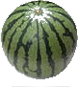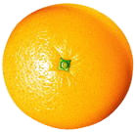

1个 和（ ）个 一样重。

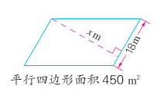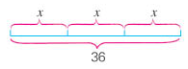二、看图列方程，并解答。

（1） （2）

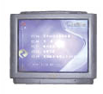（3） （4） x米

原价X元

优惠99元

现价1260元

正方形周长18米

三、列方程解决实际问题。

1.钢琴的黑键有36个，比白键少16个，白键有多少个？

2.公交车上有一些乘客，到了文峰大世界下去了18人后车上还剩16人。公交车上原有乘客多少人？

3.这是一张被弄脏的电费缴费单。

|  |  |  |  |
| --- | --- | --- | --- |
| 上月抄表度数 | 本月抄表度数 | 电费单价 | 总价 |
| 220千瓦时 | 310千瓦时 | 元/千瓦时 | 46.8元 |

求出电费的单价。

4.工程队修一条600米的公路，修了8天后，还剩120米没修完。平均每天修多少米？